Uchwała nr XXXI/184/2026
Rady Miejskiej w Barwicach
z dnia 26 lutego 2026 r.
w sprawie zmiany Uchwały Nr XXX/178/2026 Rady Miejskiej w Barwicach z dnia 29 stycznia 2026 r.
w sprawie uchwalenia wieloletniego programu gospodarowania mieszkaniowym zasobem Gminy Barwice na lata 2026 – 2030
Na podstawie art. 18 ust. 2 pkt. 15, art. 40 ust. 1 ustawy z dnia 8 marca 1990 r. o samorządzie gminnym (t.j. Dz. U. z 2025 r. poz. 1153 z późn. zm.), art. 21 ust. 1 pkt. 1 i ust. 2 pkt. 1-8 ustawy z dnia 21 czerwca 2001 r. o ochronie praw lokatorów, mieszkaniowym zasobie gminy i o zmianie Kodeksu cywilnego (t.j. Dz. U. z 2023 r. poz. 725) Rada Miejska w Barwicach uchwala co następuje:
§ 1. W załączniku do Uchwały Nr XXX/178/2026 Rady Miejskiej w Barwicach z dnia 29 stycznia 2026 r. w sprawie uchwalenia wieloletniego programu gospodarowania mieszkaniowym zasobem Gminy Barwice na lata 2026 – 2030 (Dz. Urz. Woj. Zachodniopomorskiego z 2026 r., poz. 629) wprowadza się następujące zmiany:
1. Rozdział 5. Zasady polityki czynszowej oraz warunki obniżania czynszu otrzymuje następujące brzmienie:
Rozdział 5. ZASADY POLITYKI CZYNSZOWEJ ORAZ WARUNKI OBNIŻANIA CZYNSZU W okresie objętym Programem polityka czynszowa zmierzać będzie do równoważenia wydatków na utrzymanie zasobu mieszkaniowego z wpływami z czynszu z tytułu najmu lokali mieszkalnych. Polityka czynszowa gminy będzie zmierzać do takiego kształtowania stawek czynszu w latach 2026-2030, które zapewniłyby samofinansowanie gospodarki mieszkaniowej. Wpływy z czynszów stopniowo powinny pokrywać nie tylko koszty bieżącego utrzymania budynków, ale zapewnić również pozyskanie środków na remonty, modernizację i poprawę stanu technicznego zasobu mieszkaniowego, tak aby zminimalizować dopłaty z budżetu gminy do utrzymania zasobu mieszkaniowego. Prognozuje się, że zmiana wysokości czynszu będzie zmierzała do stałego wzrostu w latach obowiązywania programu. Gmina będzie więc dążyć do takiego kształtowania stawek czynszowych, aby docelowo zapewnić samowystarczalność finansową gospodarki mieszkaniowej. Działania podejmowane w zakresie polityki czynszowej zmierzają do utrzymania zasobu mieszkaniowego na zadowalającym poziomie technicznym i estetycznym. Dążąc do urealnienia stawek czynszu na poziomie umożliwiającym osiągnięcie środków finansowych na ich utrzymanie w stanie niepogorszonym i w perspektywie osiągnięcia czynszu na poziomie maksymalnie do 3% wartości odtworzeniowej, regulacja stawek czynszu odbywać się będzie na bazie wskaźników przeliczeniowych kosztu odtworzenia 1m² powierzchni użytkowej budynków mieszkalnych (przeciętnego kosztu budowy na terenie województwa zachodniopomorskiego) na okres od 1 kwietnia do 30 września danego roku ogłoszonego przez Wojewodę Zachodniopomorskiego. Stawka czynszu odtworzeniowego (miesięcznego) obliczana będzie według wzoru :
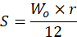
gdzie:
S – miesięczna stawka czynszu odtworzeniowego (zł/m²/m-c),
Wₒ – wartość odtworzeniowa 1 m² powierzchni użytkowej lokalu (zł/m²),
r – roczna stopa procentowa określająca udział czynszu w wartości odtworzeniowej (wyrażona w %),
12 – liczba miesięcy w roku.
Prognozuje się coroczny wzrost stawki czynszu o co najmniej 0,1% wskaźnika odtworzeniowego w stosunku do roku poprzedniego, przy założeniu, że w ostatnim roku obowiązywania programu stawka ta nie przekroczy 2% wskaźnika odtworzeniowego. Tym samym maksymalna stawka czynszu wyniesie:
1,2% w 2026 r.; 1,4% w 2027 r.; 1,6% w 2028 r.; 1,8% w 2029 r. oraz 2,0% w 2030 r., w odniesieniu do wskaźnika odtworzeniowego obowiązującego w okresie od 1 kwietnia do 30 września danego roku.
Poglądowy wzrost stawki bazowej czynszu w latach 2026 - 2030 przedstawia poniższa tabela :
Tabela nr 7.
Ustala się stawki bazowe czynszu w poszczególnych latach maksymalnie do :
2026 | 1,20 % wartości odtworzeniowej 1 m² powierzchni
2027 | 1,40 % wartości odtworzeniowej 1 m² powierzchni
2028 | 1,60 % wartości odtworzeniowej 1 m² powierzchni
2029 | 1,80 % wartości odtworzeniowej 1 m² powierzchni
2030 | 2,00 % wartości odtworzeniowej 1 m² powierzchni
W każdym roku obowiązywania programu zakłada się stopniowe zwiększanie stawki bazowej czynszu w taki sposób, aby w pierwszym roku obowiązywania programu osiągnęła ona maksymalnie do 1,2% wartości wskaźnika odtworzeniowego, a w kolejnych czterech latach była corocznie zwiększana nie mniej niż o 0,1% wskaźnika odtworzeniowego w stosunku do roku poprzedniego. W ostatnim roku obowiązywania programu, tj. w 2030 r., stawka czynszu może osiągnąć maksymalnie poziom 2,0% wskaźnika odtworzeniowego ogłoszonego przez Wojewodę na okres od 1 kwietnia 2030 r. do 30 września 2030 r. W lokalach wchodzących w skład mieszkaniowego zasobu Gminy wysokość stawki czynszu za 1 m² powierzchni użytkowej lokalu ustalana jest indywidualnie dla każdego lokalu na podstawie obowiązującej stawki bazowej czynszu oraz czynników ją korygujących, wynikających z położenia lokalu, standardu, wyposażenia technicznego, stanu technicznego budynku oraz innych cech użytkowych wpływających na wartość użytkową lokalu. Ustala się następujące czynniki obniżające wysokość stawki czynszu za 1 m² powierzchni użytkowej lokali mieszkalnych stanowiących gminny zasób mieszkaniowy :
1. brak c.o. w lokalu – 10 %
2. brak łazienki w lokalu – 10 %
3. brak wody w lokalu – 15 %
4. brak kanalizacji w lokalu – 5 %
5. lokal położony na terenach wiejskich – 5 %
6. usytuowanie lokalu na poddaszu - 5 %;
7. stan techniczny budynku określony w protokole z rocznej kontroli „zły” – 5%

Tabela nr 8.
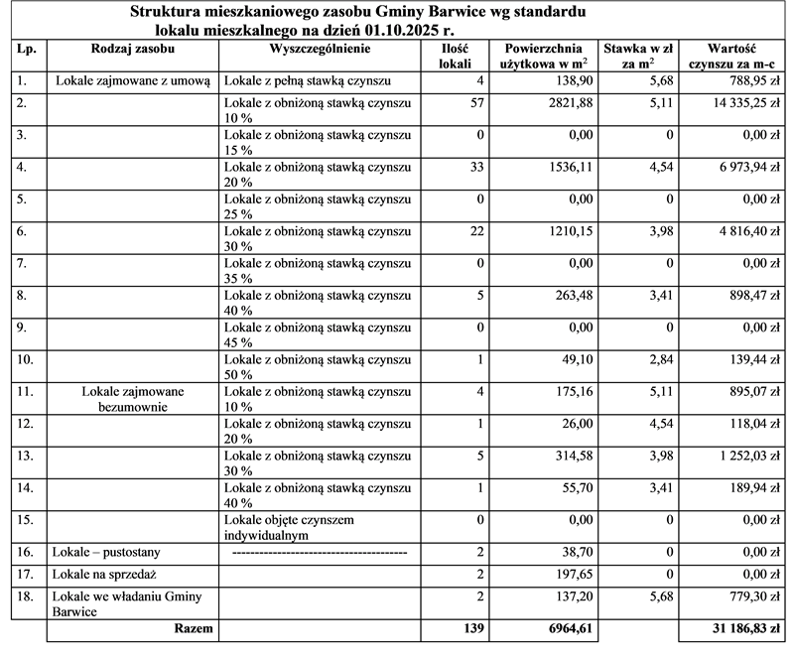
* dane uzyskane od Zarządcy nieruchomości – „Zakład Gospodarki Mieszkaniowej” Sp. z o.o. w Barwicach
W czasie trwania stosunku najmu wynajmujący może podwyższyć stawkę czynszu, jeżeli dokonał w lokalu ulepszeń mających wpływ na wysokość czynszu. W przypadku ulepszeń lokalu przez najemcę, za zgodą wynajmującego i na własny koszt, wysokość stawki czynszu nie ulega zmianie. Najemca oprócz czynszu jest obowiązany do uiszczania opłat związanych z eksploatacją lokalu, niezależnych od właściciela tj. opłat za dostarczenie wody i odprowadzanie ścieków, odpadów stałych, itp.
§ 2. Pozostałe postanowienia uchwały nie ulegają zmianie.
§ 3. Wykonanie uchwały powierza się Burmistrzowi Barwic.
§ 4. Uchwała wchodzi w życie po upływie 14 dni od dnia ogłoszenia w Dzienniku Urzędowym Województwa Zachodniopomorskiego.

Wiceprzewodniczący Rady
mgr Edward Trejnis

